Для соблюдения целостности и информативности портала в данный момент к импорту из фида Яндекс.Недвижимости предъявляются следующие требования:

1. Проверяется актуальность объявлений по двум полям объекта: «creation-date» и «last-update-date».

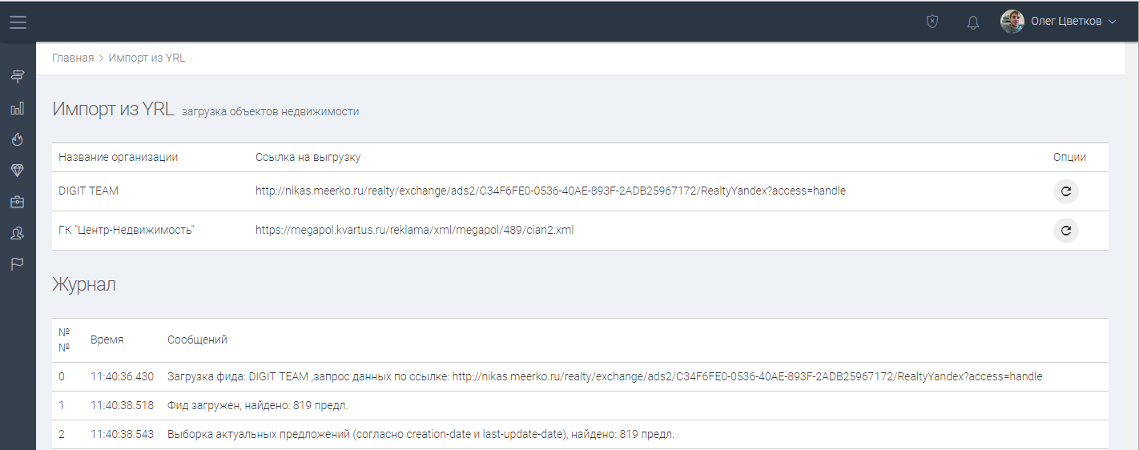

2. Структуру портала такова, что у каждого объявления должен быть хозяин/создатель. Поэтому проверяется наличие на портале пользователя из объявления в фиде. Проверяется по совпадению телефона и/или адреса эл.почты.

3. Проверяется наличие обязательных полей в объявлении из Я.Н согласно ТЗ. Если в объявлении из фида нет полей обязательных к заполнению на портале, этот объект НЕ будет импортирован.

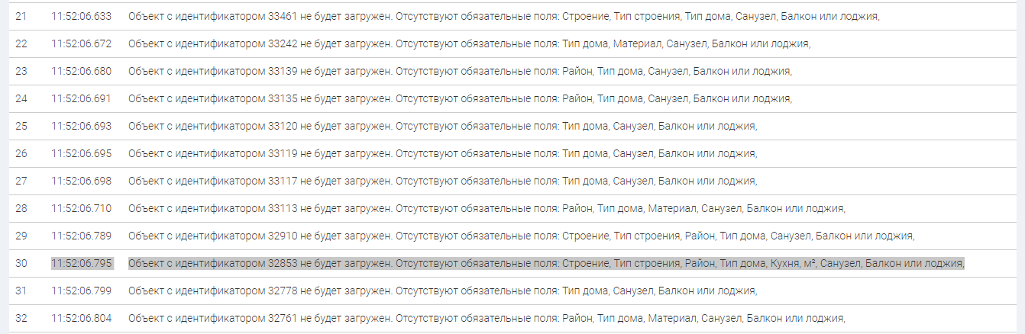

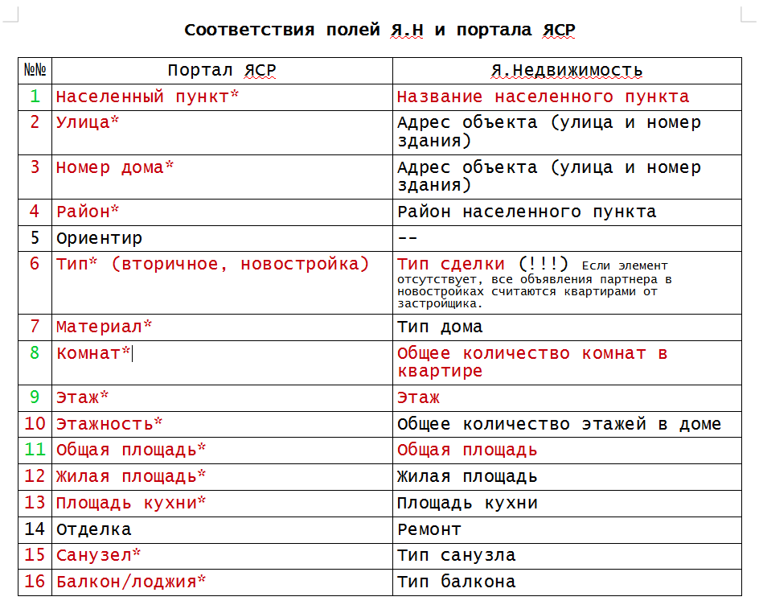

4. Запускается скрипт «сшивания несоответствий» площадок. Поля которых нет в Я.Н, но есть на портале заполняются нулями. Если это поле обязательно на портале, то заполняется наиболее нейтральным.

